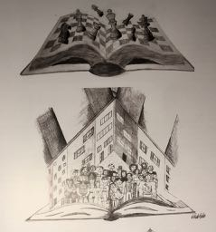
Mein lebendiges Buch
Einführung:
Offenes Buch betrachten
Ideen sammeln
Auftrag:
Die Handlung deiner Geschichte wächst aus dem Buch
Technik:
Bleistift und eventuell Farbstifte (trocken oder aquarelliert)
Material:
Bleistift und Gummi, ev. Farbstifte, A4 Papier, Buch, ev. Pinsel, Becher mit Wasser
Als Beilage und Hilfe: offenes Buch zum Abzeichnen

Arbeitsablauf:
- Entscheide dich für ein gelesenes Buch.
- Notiere auf ein Sudelblatt die verschiedenen Szenen, welche aus deinem Buch wachsen. Entscheide dich für mindestens 2 Szenen.
- Suche ev. Bildvorlagen (Internet, Zeitschriften…) zum Abzeichnen.
- Skizziere das Buch und den Inhalt auf dein A4 Blatt.
- Überlege dir den Lichteinfall.
- Bearbeite nun deine Skizze mit Bleistift und ev. mit Holzfarben (diese können mit wenig Wasser vermalt werden), setze Akzente mit schwarzen Holzfarben.
- Schreibe irgendwo in dein Bild den Titel deines Buches.

Selbstbeurteilung: Name: ________________________________
 | 4 | 3 | 2 | 1
Meine Figuren, Gegenstände sind klar erkennbar
Ich habe Hell- und Dunkelkontraste richtig gezeichnet (Licht und Schatten)
Mein Bild ist interessant und 2 Szenen sind gezeichnet

Fotografiere dein Bild mit der Selbstbeurteilung und schicke sie per WhatsApp deiner Klassenlehrperson. Bitte deinen Namen auf die Zeichnung schreiben!

